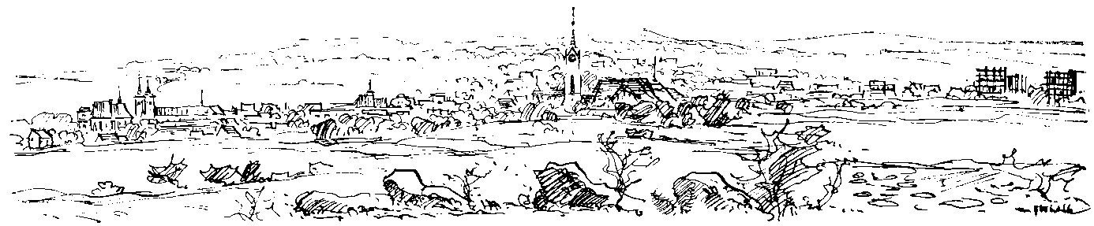
30. ročník závodu jednotlivkyň v moderní gymnastice

MILEVSKÝ POHÁR

6.11.2021
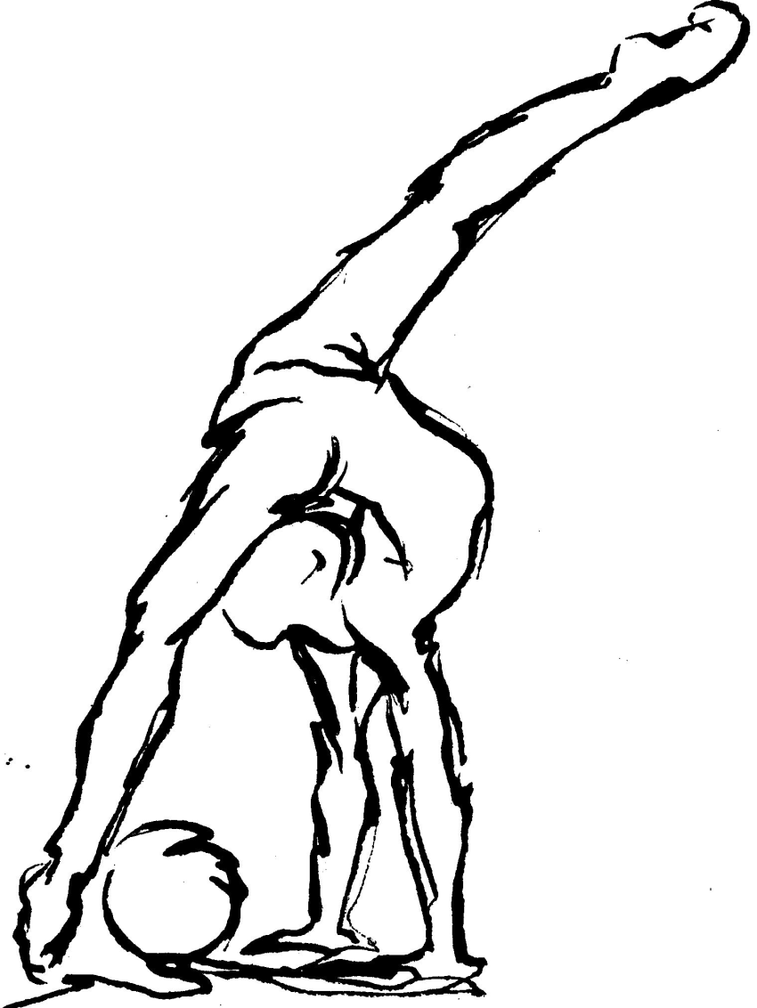

MILEVSKÝ POHÁR

6. 11. 2021

Vážení sportovní přátelé,
Dovolujeme si Vás co nejsrdečněji pozvat na 30. ročník mezinárodního závodu jednotlivkyň v moderní gymnastice s názvem Milevský pohár, který pořádá klub moderní gymnastiky RG PROACTIVE Milevsko dne 6. listopadu 2021 ve sportovní hale v Milevsku, ulice J. A. Komenského 1034.
Těšíme se na Vaši účast

Pořadatel | RG PROACTIVE Milevsko
Datum závodu | 6. listopadu 2021
Místo konání | Sportovní hala, J. A. Komenského 1034, Milevsko
Časový rozvrh | Pátek 5.11.2021  17:00-20:00 – trénink  Sobota 6.11. 2021  7:45 – prezentace všech závodnic  8:00 – porada rozhodčích, trenérů a organizátorů  9:00 – začátek závodu  19:00 – ukončení závodu
Delegace | 1 kvalifikovaná rozhodčí  8 gymnastek  Podmínkou přihlášení závodnic je účast rozhodčí!!
Přihlášky | Do 20. října 2021!!  Emailem na adresu: hanka.kutiska@seznam.cz
Startovné | 350,- Kč za každou závodnici (česká delegace)  25 euro za každou závodnici (zahraniční delegace)
Hudba | Hudby zaslat na e-mail hanka.kutiska@seznam.cz  do 20. října 2021!!
Kontakt | Kutišová Hana  728 614 989  Hanka.Kutiska@seznam.cz  R. Svobodové 795, Milevsko 399 01  www.proactivemilevsko.wbs.cz

KATEGORIE:
1. kategorie: Naděje nejmladší C – ročník 2015 a ml.
- Sestava bez náčiní (3-7 BD, min. 2 S, max. 3 R)

2. kategorie: Naděje nejmladší B – ročník 2014
- Sestava bez náčiní (3-7 BD, min. 2 S, max. 3 R)

3. kategorie: Naděje nejmladší A – ročník 2013
- Sestava bez náčiní (3-7 BD, min. 2 S, max. 3 R)

4. kategorie: Naděje mladší B – ročník 2012
- Sestava bez náčiní (3-8 BD, min. 2 S, max. 3 R)

5. kategorie: Naděje mladší B – ročník 2011
- sestava s libovolným náčiním (3-6 BD, min. 2 S, 1-3 R, AD bez limitu)

6. kategorie: Naděje mladší A – ročník 2012
- Sestava bez náčiní (3-8 BD, min. 2 S, max. 3 R)
- sestava s libovolným náčiním (3-7 BD, min. 2 S, 1-3 R, AD bez limitu)

7. kategorie: Naděje mladší A – ročník 2011
- Sestava s kužely + sestava s libovolným náčiním (3-7 BD, min. 2 S, 1-3 R, AD bez limitu)

Level B | Level A
8. kategorie: naděje starší B – ročník 2010  - Sestava s kužely + sestava s lib. náčiním  (3-7 BD, min. 2 S, 1-3 R, AD bez limitu) | 12. kategorie: Naděje starší A – ročník 2010  - Sestava se švihadlem + sestava s lib. náčiním  (3-7 BD, min. 2 S, 1-4 R, AD bez limitu)
9. kategorie: naděje starší B – ročník 2009  - Sestava s kužely + sestava s lib. náčiním  (3-7 BD, min. 2 S, 1-3 R, AD bez limitu) | 13. kategorie: Naděje starší A – ročník 2009  - Sestava se míčem + sestava s lib. náčiním  (3-7 BD, min. 2 S, 1-4 R, AD bez limitu)
10. kategorie: Juniorky B – ročník 2008-2006  - Sestava s obručí + sestava s lib. náčiním  (3-7 BD, min. 2 S, 1-3 R, AD bez limitu) |  | 14. kategorie: Juniorky A - ročník 2008-2006  - Sestava se stuhou + sestava s lib. náčiním  (3-7 BD, min. 2 S, 1-4 R, AD bez limitu)
11. kategorie: Seniorky B – ročník 2005 a st.  - Sestava s obručí + sestava s lib. náčiním  (3-7 BD, min. 2 S, 1-4 R, min. 1 AD) |  | 15. kategorie: Seniorky A - ročník 2005 a st.  - Sestava s míčem + sestava s lib. náčiním  (3-9 BD, min. 1 S, 1-5 R, min. 1 AD)
PŘIHLAŠOVACÍ FORMULÁŘ

Klub: _________________________________________________________

1. závodnice: _________________________________________________
Jméno, Příjmení, Ročník narození, Kategorie a náčiní

2. závodnice: _________________________________________________
Jméno, Příjmení, Ročník narození, Kategorie a náčiní

3. závodnice: _________________________________________________
Jméno, Příjmení, Ročník narození, Kategorie a náčiní

4. závodnice: _________________________________________________
Jméno, Příjmení, Ročník narození, Kategorie a náčiní

5. závodnice: _________________________________________________
Jméno, Příjmení, Ročník narození, Kategorie a náčiní

6. závodnice: _________________________________________________
Jméno, Příjmení, Ročník narození, Kategorie a náčiní

7. závodnice: _________________________________________________
Jméno, Příjmení, Ročník narození, Kategorie a náčiní

8. závodnice: _________________________________________________
Jméno, Příjmení, Ročník narození, Kategorie a náčiní

Rozhodčí: _________________________________________________
Jméno, Příjmení, kvalifikace

Trenérka: _________________________________________________
Jméno, Příjmení

KONTAKTNÍ OSOBA:_____________________________________________
Jméno, Příjmení, e-mail, tel. číslo

Termín uzávěrky přihlášek 20. 10. 2021!!!

